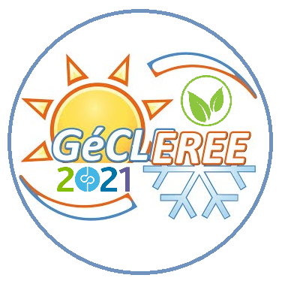
1er Séminaire national sur le Génie climatique, Énergies renouvelables & Efficacité énergétique
(GéCLEREE2021)
Médéa - Algérie, 10 − 11 Avril 2021
FORMULAIRE DE PARTICIPATION
(à remplir et à retourner par e-mail avant le 30/11/2020)
Gecleree2021@gmail.com

Nom et prénom: …………………………………………………………………………………………………………………….
Fonction: ………………………………………………………………………………………………………………………………..
Organisme: …………………………………………………………………………………………………………………………….
Adresse:….....................................................................................................................................
Ville: ……………………………………………………………………………………………………………………………………….
Tél: …………………………………………………………………………………………………………………………………………
E-mail: ……………………………………………………………………………………………………………………………………

Je souhaite participer au séminaire en qualité de :
- Communicant :
- Participant
- Exposant (entreprise)
Thématique :
- Génie climatique
- Energies renouvelables
- Efficacité énergétique
Intitulé de la communication :
………………………………………………………………………………………………………………………………………………..
………………………………………………………………………………………………………………………………………………..
Préférence de la présentation :
Communication orale
Communication affichée (Poster)

